Игра-головоломка Mastermind
Mastermind рассматривается в качестве основы для изучения и проектирования игровой головоломки, в которой основное внимание уделяется логическому мышлению игрока, анализу игровой ситуации и поиску правильного решения.

Основная игровая механика
Основой игры является механика решения головоломок. Игрок должен анализировать доступную игровую информацию, определять возможные действия и выбирать последовательность решений, которая позволяет достичь поставленной цели.
К основным механикам относятся:
- Анализ игровой ситуации. Игрок изучает расположение объектов, доступные действия и ограничения текущей задачи.
- Логическое принятие решений. Для прохождения головоломки необходимо сопоставлять условия задачи и возможные варианты действий.
- Пошаговое взаимодействие. Игрок выполняет действия последовательно, оценивая их влияние на дальнейшее прохождение.
- Проверка результата. После выполнения необходимых действий игра определяет, выполнены ли условия решения головоломки.
- Исправление ошибок. При неудачном выборе игрок может повторно проанализировать ситуацию и попробовать другой вариант решения, если такая возможность предусмотрена реализацией.

Принцип прохождения головоломки
Игровой процесс строится вокруг последовательного решения задач. На каждом этапе игрок получает определённую игровую ситуацию, изучает её условия и выбирает способ достижения цели.

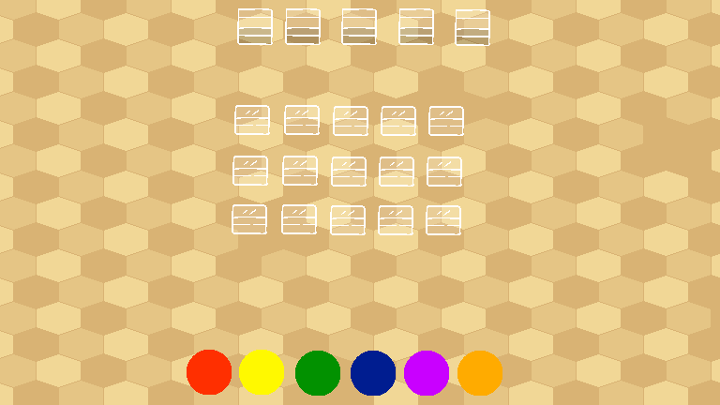
Рисунок 1 — Пример игрового поля грубо нарисованный в Krita за несколько минут
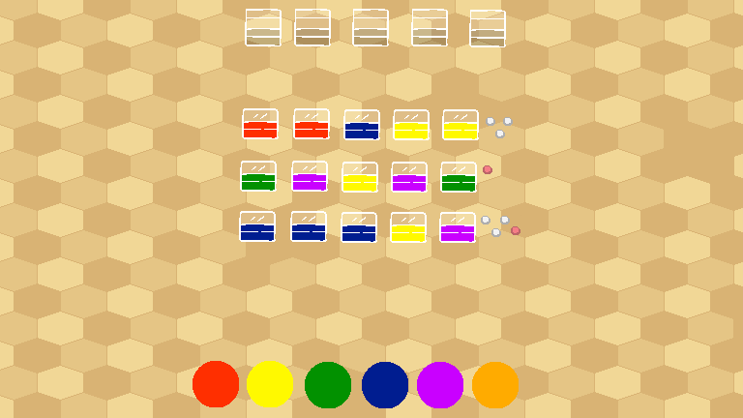
Рисунок 2 — Пример игрового поля с заполненными подсказками

Игроку будут даваться пешки разных цветов, включая цвета которые могут не использоваться в ответе. А также подсказки в виде случайно заполненных рядов с обозначениями возле них, где:
- Белая метка – один цвет из ряда присутствует в ответе, но стоит не на своем месте.
- Красная метка – один цвет из ряда присутствует в ответе и стоит на своем месте.

Алгоритм прохождения выглядит следующим образом:
- Игрок знакомится с условиями текущей головоломки.
- Анализирует доступные игровые элементы и ограничения.
- Определяет возможные варианты действий.
- Выполняет выбранные действия.
- Проверяет полученный результат.
- При необходимости изменяет ответ и повторяет попытку.
- После выполнения условий задачи переходит к следующему этапу.
Такая структура позволяет организовать игровой процесс вокруг самостоятельного поиска решений и последовательного применения логических навыков.

Условия завершения уровня
Для определения успешного прохождения головоломки предусматривается система проверки результата. Уровень считается завершённым, если игрок выполнил все заданные условия задачи.
В зависимости от выбранной реализации могут использоваться следующие критерии:
- достижение необходимого состояния игровых объектов;
- соблюдение ограничений, предусмотренных условиями уровня;
Конкретные критерии завершения определяются при проектировании отдельных головоломок.

Принципы усложнения игровых задач
Для поддержания интереса к игровому процессу предполагается постепенное увеличение сложности головоломок. Это может осуществляться за счёт изменения начальных условий, увеличения количества взаимодействующих элементов и введения дополнительных ограничений.
На начальных этапах игрок знакомится с базовыми правилами. В дальнейшем задачи требуют учитывать больше факторов, планировать действия и сравнивать различные варианты решения.

Возможности практической реализации
В рамках проекта предполагается разработать прототип игры-головоломки, включающий:
- игровое поле или область взаимодействия;
- набор игровых элементов;
- систему обработки действий игрока;
- проверку правильности решения;
- условия победы и перехода между уровнями;
- несколько головоломок с различными уровнями сложности.
Реализация перечисленных компонентов позволит продемонстрировать основные принципы построения логической игры и оценить работоспособность выбранных механик.

